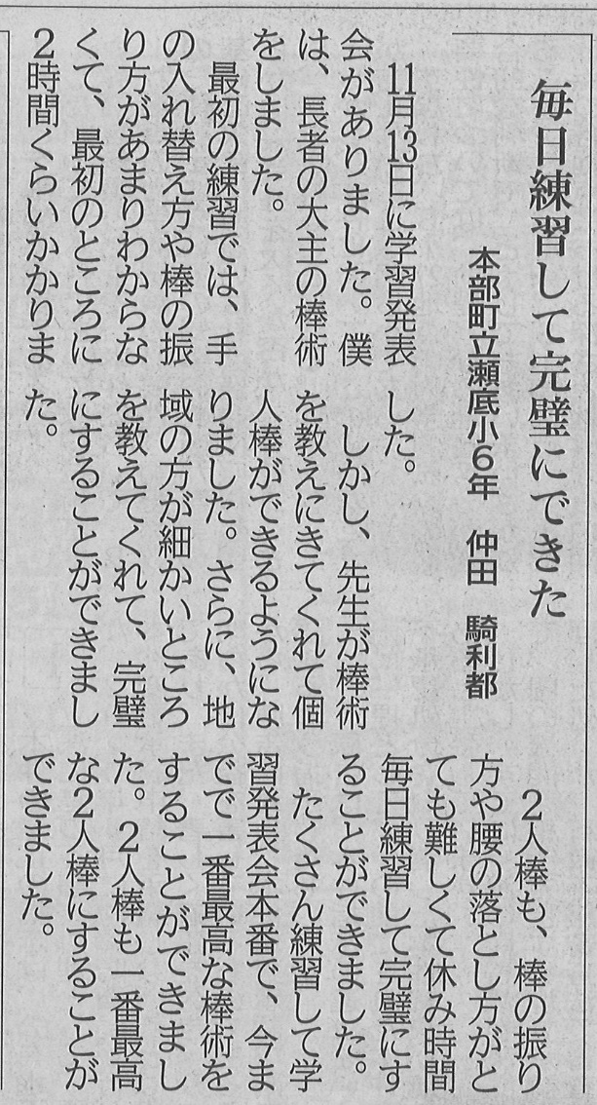

**【琉球新報　2022年12月2日（金）掲載】**